^{Звіт}
Лабораторна робота №05
Тема: Розробка лінійних програм.
Розробник: студент Клименко Станіслава Олександрівна, група 120-а. Дата розробки: 20.10.2020.
Перевірив: асистент Челак Віктор Володимирович.
Індивідуальне завдання: 4 варіант. Визначити, чи є задане число досконалим (якщо воно дорівнює сумі своїх дільників).
Опис програми:
- Створила у папці Programing_Satsuki папку lab05, у якій буду створювати нові файли.(Рис.1)
- У папці створила файл “ex4”(Рис.1)
- Створили “тіло” функції (Рис.1):
“int main(){
return0;
}”
- Оголошуємо змінну, яку будемо досліджувати на досконалість(Рис.1)
- Оголошуємо змінну сумми, що дорівнює нулю. За допомогою неї перевіряємо число на досконалість (рис.1)
- Створюємо цикл “for(int i=1; i<N/2; ++i)”. Створюємо змінну і, що дорівнює 1. Цикл має працювати до того моменту, як і не стане менше N/2, до кожного циклу i має збільшуватися на 1.(Рис.1)
- Створюємо if(N%i == 0) {sum +=i;}. Це створюється до перевірки дільників числа. Та їх суми.(Рис.1)
- Створюємо символьний тип даних char ans, який після буде отримувати значення Так, або ні, залежно від числа.
- Спеціально створюється if(N == sum), завдяки якому йде остання перевірка на досконалість й у нашу змінну анс записується значення так або ні.
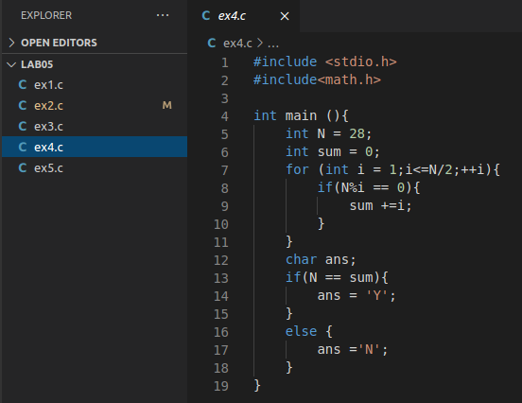
Рисунок 1 – готовий код
- Запустили програму через Debug програмy. Проблем не виявлено, все гарно працює. (Рис.2)
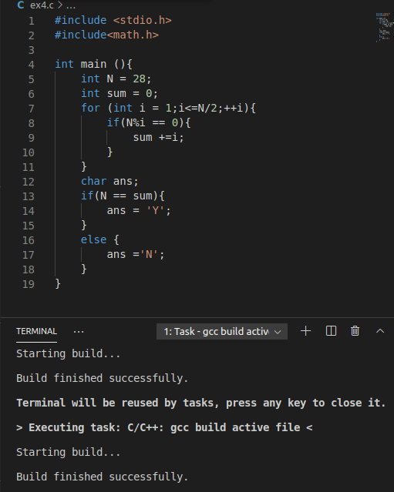
Рисунок 2 - результат Debug програми
- Поставили “брекпоінт” на строчці 15, та бачимо, що програма виконується лише до 19 строки. У нас знаходяться значення кожного елементу масиву.(Рис. 3)
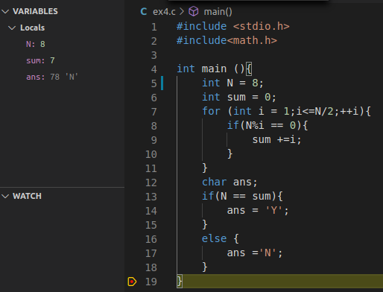
Рисунок 3 - результат постанови брекпоінту
- Зміна стану програми “на льоту”. Міняємо значення “N = 28”, на “N = 8”(Рис.4)
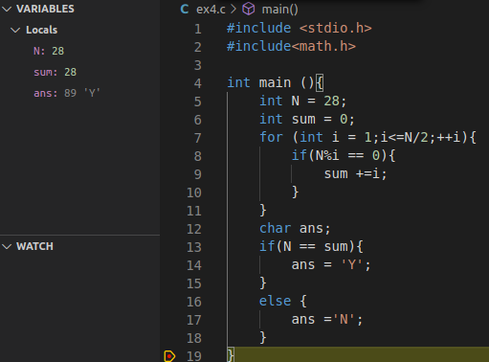
Рисунок 4 - результат Debug програми “на льоту”
- Точка вхожу у проект це перша фігурна дужка після int main (). Вона використовується для того ,щоб увійти в функцію, та запустити її на виконання. А одна вона через те, що у нас задана одна функція, тобто більше і не треба, бо більш ми не задаємо функцій на виконання.
- Відкрили командну строку Лінукс, додали зміни до майбутнього коміту, закомітили ,та запушили зміни на GitHub.
Висновок: отже, ми навчилися розробляти прості лінійні програми. Використовували циклічну функцію for, функцію if. Наш розроблений код дозволяє визначити значення у на кожному значенні х при заданих функціях.

